上海科技大学
姓名：
学号：
学院：
2022-2023学年第1学期本科生期末考试卷

开课单位：生命学院
授课教师：高冠军、窦坤
考试科目：果蝇生物学
课程代码：

考生须知：
- 请严格遵守考场纪律，禁止任何形式的作弊行为。
- 参加闭卷考试的考生，除携带必要考试用具外，书籍、笔记、掌上电脑和其他电子设备等物品一律按要求放在指定位置。
- 参加开卷考试的考生，可以携带教师指定的材料独立完成考试，但不准相互讨论，不准交换材料。

考试成绩录入表：
题目 | 1 | 2 | 3 | 4 | 5 | 6 | 7 | 8 | 9 | 10 | 总分
计分
复核

评卷人签名： 复核人签名：
日期： 日期：
编写说明:

- 选择题（每题选择一项正确答案，每题2分）
- 黑腹果蝇（Drosophila Melanogaster）有（ ）对染色体。
- 3
- 4
- 8
- 16

- 雄性果蝇通常在（ ）上有性梳结构（Sex Comb）。
- 前腿
- 中腿
- 后腿
D. 前腿和中腿

- 下面哪位科学家绘制了世界上第一张遗传图谱（ ）。
- Calvin Bridges
- Alfred Sturtevant
- Thosmas Morgan
- George Beadle

- 下面哪位科学家绘制了第一张果蝇多线染色体图（ ）。
- T.S. Painter
- Calvin Bridges
- Hermann J. Muller
- David S. Hogness

- 黑腹果蝇（Drosophila melanogaster）的基因组大小约是（ ）
A. 3.0GB
B. 120MB
C. 1.2GB
D. 30MB

- 果蝇胚胎具有极性。如图所示，长有两根气道的部位是胚胎的（ ）
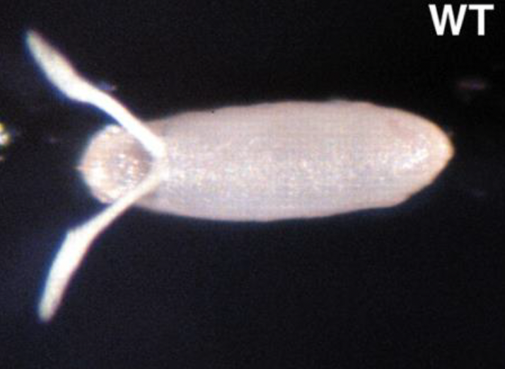
- 前极背侧
- 前极腹侧
- 后极背侧
- 后极腹侧

- 研究人员把果蝇染色体进行了分区，其中25C6位于（ ）。
- X染色体
- 二号染色体
- 三号染色体
- 四号染色体

- 下列哪位科学家发明了RNA原位杂交技术，是现代细胞生物学的奠基人和领路人。（ ）
- Roger Tsien
- Sergey Lukyanov
- Douglas Prasher
- Joseph Gall

9.室温25摄氏度下，果蝇从卵至成蝇的生长周期约为（ ）天。
- 5天
- 10天
- 15天
- 20天

- 填空题 （每题选择一项正确答案，每格2分）
- 哺乳动物性别往往取决于Y染色体是否存在，而决定果蝇雌雄性别的是 X染色体与常染色体对数的比值 。
- 现代基因打靶技术，通常是指ZFN锌指技术，Talen技术和
CRISPR-Cas9 技术。
- 第一位在果蝇上引入平衡子概念，并使得致死突变可以杂合体方式稳定保持的科学家是 Muller 。
- 果蝇精子细胞在分化和发育的过程中，伴随着精子细胞DNA的压缩过程，精子上蛋白质经历着一个最显著的变化是从组蛋白(histone)到 protamine 的转换过程。
- 黑腹果蝇胚胎发育的前13个细胞周期，经历快速同步化的核分裂，形成 合胞体 。
- 果蝇虽小，五脏俱全。其中果蝇的 Fat body 在功能上相当于人体的肝脏。
- 能够特异性结合UAS序列的蛋白是 GAL4 。这一系统被用于对特定基因进行时空调控。
- 脆性X染色体综合征密切相关的重要基因 Fmr1
在果蝇中具有同源基因。
- 平衡染色体CyO的表型是 卷翅 。

- 简答题 （每题4分）
- 简述为什么要用果蝇作为研究人类疾病的动物模型。

- 列举生物学中以果蝇为模式生物取得的诺贝尔级研究成果（2个以上）。

- 问答题 （每题6分）
- 现有a基因位于二号染色体，b基因位于三号染色体，现需要建立a和b 的双突变体，请用规范方式写出杂交策略，并标明所用果蝇的雌雄，以及表型。（提示：可利用sp/CyO; Dr/TM6c,sb工具果蝇）

